

**长沙理工大学**

计算机与通信工程学院

实验报告一

**实验名称**： **Windows SNMP 服务的安装和配置**

**学 号**： **202108060918**

**姓 名**： **王俊_ ___**

**完成日期**： **2024 年 4 月**  **15 日**

**指导老师： 包博文_____________**

一、实验目的

了解Windows SNMP 服务功能安装与配置方法，使用Windows SNMP服务实现简单的SNMP服务功能。

二、实验内容

1.了解Windows提供的SNMP服务功能及其配置方法

2.安装Windows SNMP服务功能，熟悉其安装过程和要点。

3.配置Windows SNMP服务站和代理

4.使用MIB浏览器进行测试。

三、实验工具

Windows平台

PC1：10.180.6.36

PC2：172.16.24.2

四、实验步骤

1.SNMP服务安装：

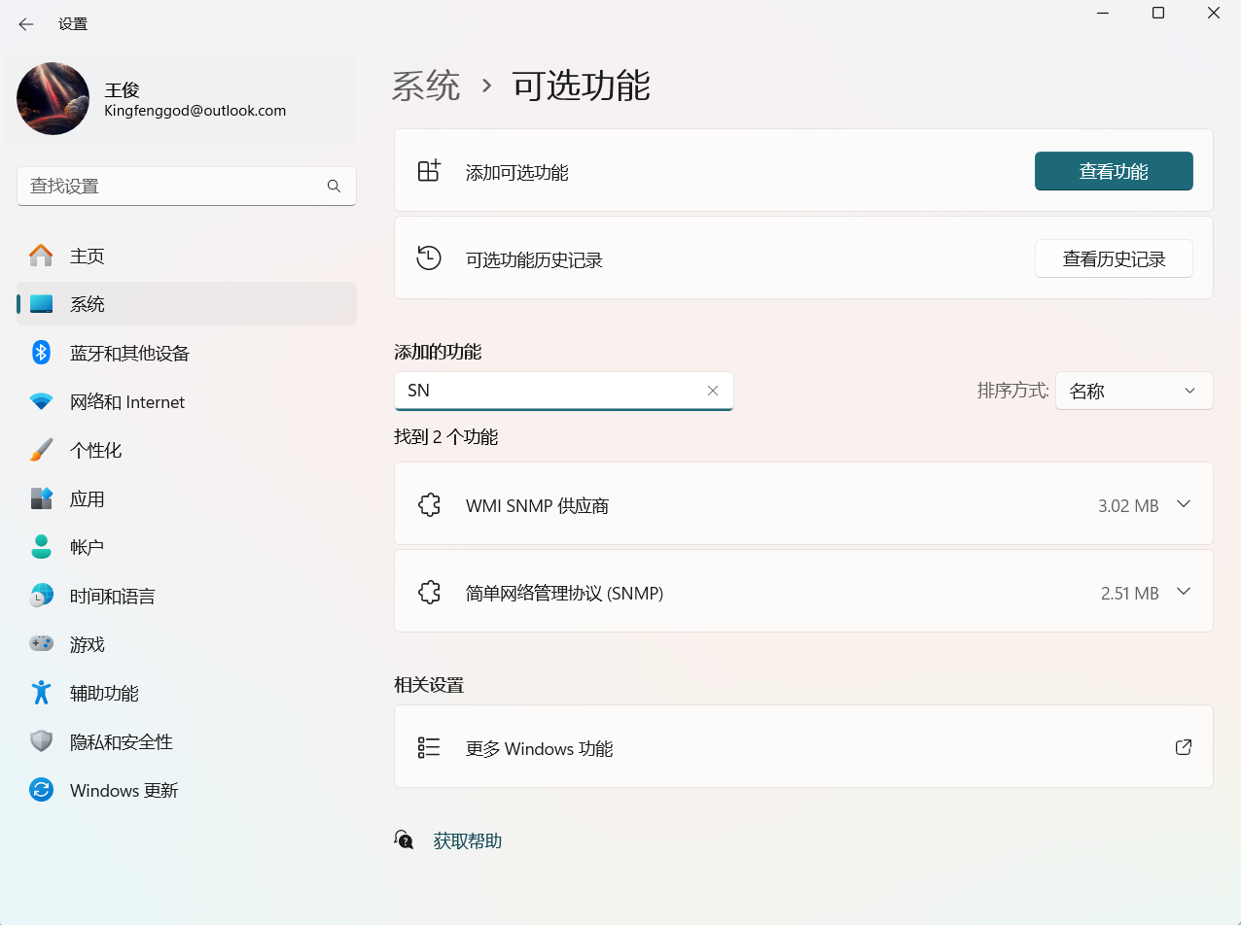

2.SNMP服务配置：

1）按键盘Win+R组合键,打开运行框，输入services.msc ，打开服务窗口。选择SNMP 服务—>右键—>属性。

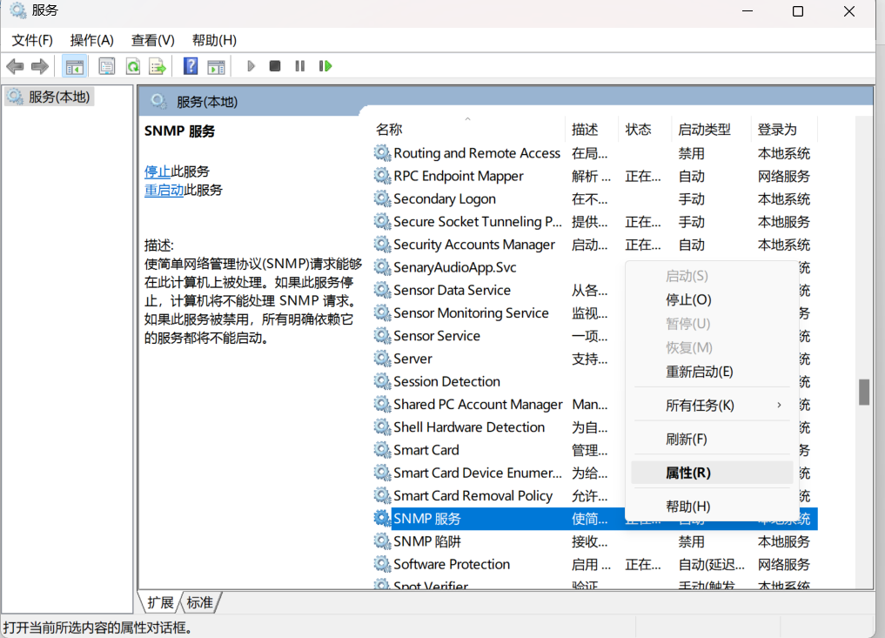

2）切换到安全选项卡，点击添加按钮，在弹出的SNMP服务配置小窗口中，输入社区名称和设置团体权限。

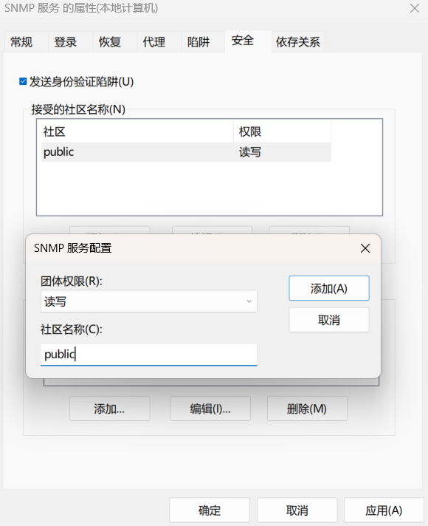

3）点击SNMP服务配置小窗口的添加按钮，成功添加接收的社区。

4）添加接收snmp数据包的主机。点击添加按钮，在弹出的SNMP服务配置小窗口中，输入主机IP。

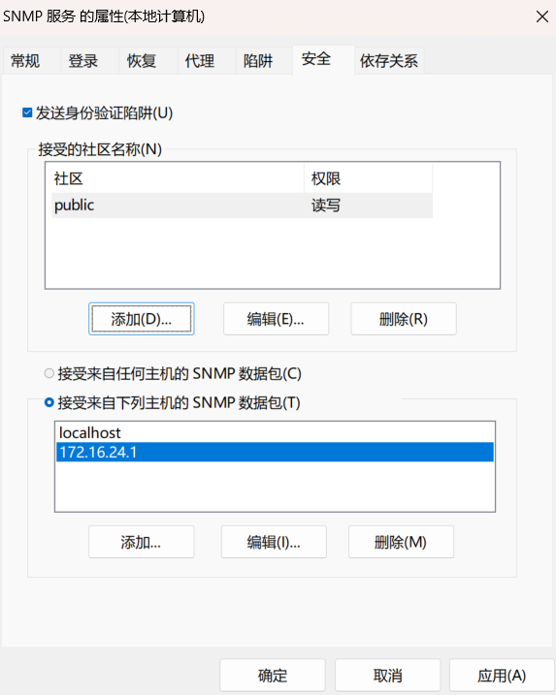

5）点击SNMP服务配置小窗口的添加按钮，成功添加接收snmp数据包的主机。

3.测试：

启动SNMP服务，两个同学一组，使用MIB浏览器，对进行安装的SNMP服务进行测试。

1）打开MIB浏览器：

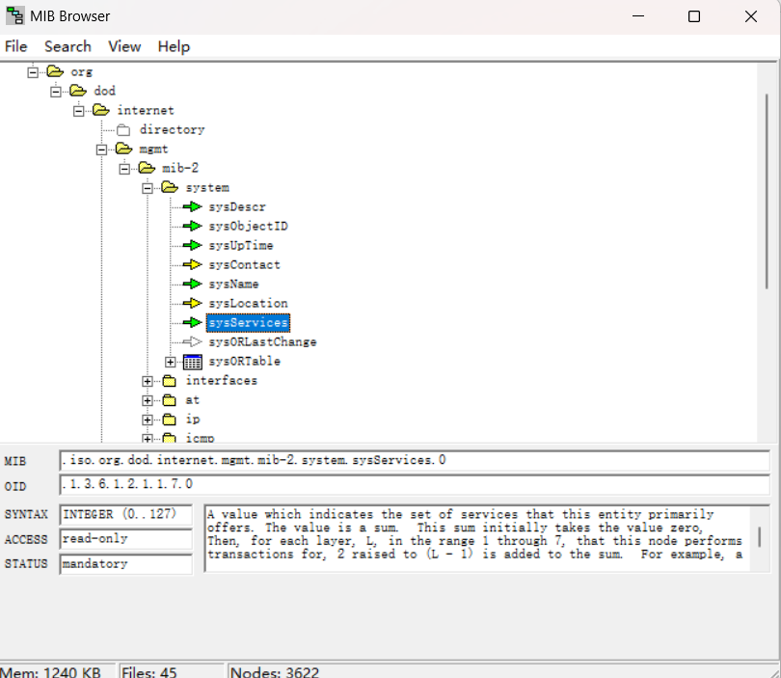

2）执行View下Get counter value 命令，打开对话框

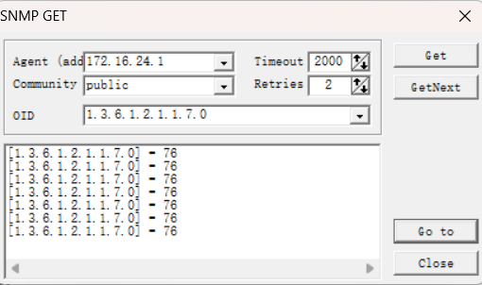

在Agent中输入对方的IP，Community中输入对方接受的团体名，OID中输入欲查询的对象标识或者对象实例标识，执行GET（或者GETNEXT）查询并检查对方SNMP服务是否安装启动成功。

经验证，SNMP服务安装启动成功

五、实验结果

1.查询sysDescr的值

sysDescr的OID为.1.3.6.1.2.1.1.1

查询Value得 [1.3.6.1.2.1.1.1.0] = Hardware: AMD64 Family 21 Model 19 Stepping 1 AT/AT COMPATIBLE - Software: Windows Version 6.1 (Build 7601 Multiprocessor Free)

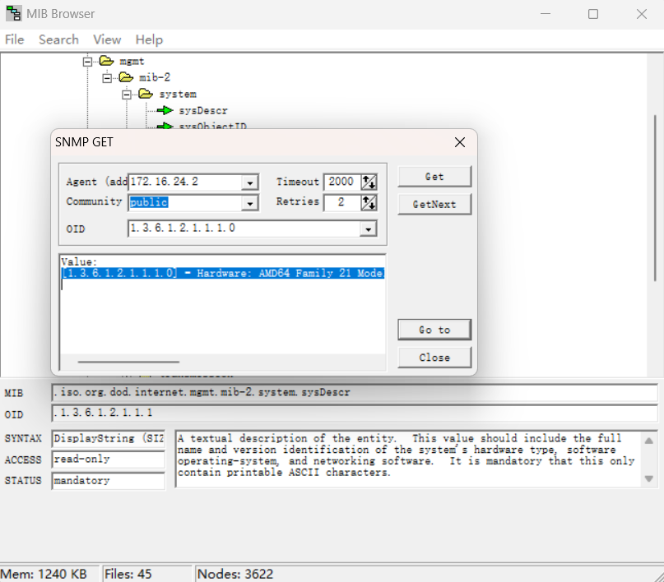

2.查询sysUpTime的值

sysUpTime的OID为.1.3.6.1.2.1.1.3

查询Value可能为[1.3.6.1.2.1.1.3.0] = 498918

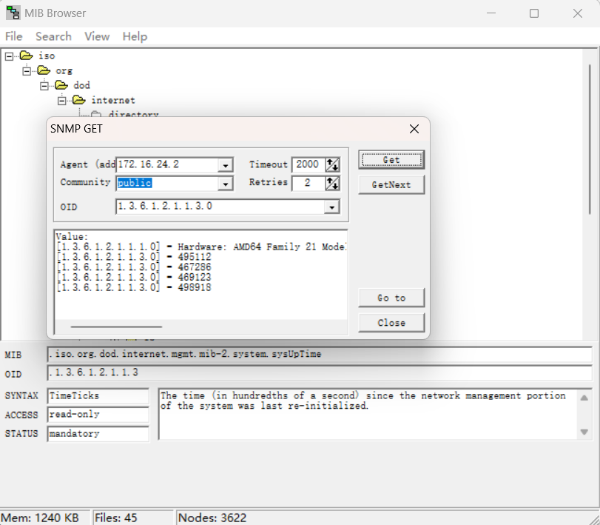

3.查询sysServices的值

sysServices的OID为.1.3.6.1.2.1.1.7

查询Value为[1.3.6.1.2.1.1.7.0] = 76

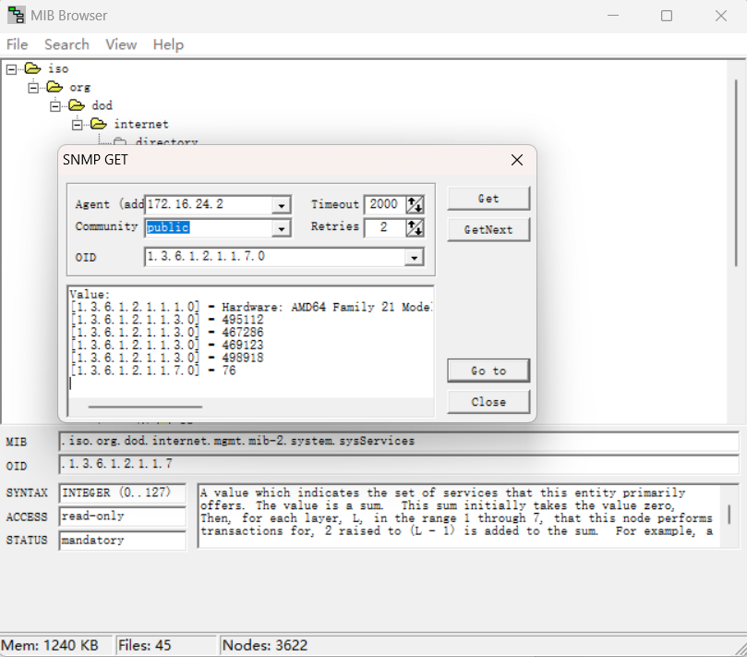

六、实验结果分析

1.SNMP服务成功安装，并且配置成功

2.SNMP服务安装启动成功，并完成了两台主机间的测试

3.查询对象值成功

七、实验过程遇到的问题和解决办法

1. 找不到SNMP服务选项：有时候在“启用或关闭Windows功能”中找不到SNMP服务选项。

解决方法：在可选功能中下载SNMP服务。

1. 配置参数错误：在配置SNMP服务时，可能会输入错误的社区字符串或管理主机IP地址，导致无法正常访问和管理Windows系统。

解决方法：仔细检查配置参数，确保输入正确，可以尝试重新配置SNMP服务。

1. 防火墙阻止SNMP通信：Windows防火墙可能会阻止SNMP通信，导致无法正常工作。

解决方法：在防火墙设置中允许SNMP通信的端口（通常是UDP 161端口），或者暂时关闭防火墙进行测试。